2. Morphogenese

In der Artificial Life-Forschung werden verschiedene Ansätze zur Untersuchung der Phänomene "Gestaltbildung" bzw. "Musterbildung" und "Wachstum" bzw. "Ontogenese" verfolgt.

"Morphogenese" = Entwicklung von Mustern und Form bei lebenden Organismen.

Gemeinsam ist allen Ansätzen der Grundgedanke, von lokalen Regeln auszugehen.

Ziele von Morphogenese-Simulationen (nach Adrian D. Bell):

- Analyse der Natur und Komplexität der Mechanismen, die die Gestaltbildung bestimmen
- ein besseres Verständnis der Form und Entwicklung spezieller Organismen, das man durch die Konstruktion "realitätsnaher" Modelle zu gewinnen versucht
- Analyse des Einflusses einzelner Parameter auf die Gesamtform ("Sensitivitätsanalyse"), dies führt zu besserer Einschätzung der Beziehungen der Parameter untereinander und kann Einsicht in die Richtung evolutionärer Veränderungen liefern
- Zwecke der computergestützten Lehre
- Grafikdesign, Computerkunst, Verwendung in der Landschaftsplanung

Problem:
Quantifizierung der Qualität von Morphogenese-Simulationen
- visueller Vergleich allein ist zwar oft vielsagend, aber nicht präzise
- es fehlt ein formales Maß für die Ähnlichkeit / Distanz zweier Formen

Historische Ursprünge von Morphogenese-Modellen:

2 frühe Ansätze, gegensätzlich

- d'Arcy Thompson (Biologe; "On Growth and Form" 1917): Die Form eines Organismus ergibt sich aus seinen Wachstumsraten in verschiedenen Richtungen; Studium der Form setzt Studium des Wachstums voraus

- Alan Turing ("The chemical basis of morphogenesis" 1952): Formbildung wird gesteuert von Substanzen, die sich in einem nicht-wachsenden Medium (Gewebe) ausbreiten und miteinander chemisch reagieren.

Systematische Einteilung von Morphogenese-Modellen:
nach verschiedenen Kriterien möglich:

- zugrundeliegendes Medium konstant im Raum oder wachsend

- strukturorientiert oder raumorientiert (im letzteren Fall ist der Raum, der die simulierte Struktur umgibt, mit Gegenstand der Modellierung)

- kontinuierlich oder diskret (Unterscheidung anwendbar für: die Struktur, Raum, Zeit, Zustände)

- Topologie: linear-unverzweigt, Verzweigungsstruktur, Netzwerk, 2D-Oberfläche, solides 3D-Objekt

- Nachbarschaft zwischen Modulen der Struktur kann fest oder variabel sein (bewegliche Module, z.B. Blutkörperchen)

- Art der Kommunikation zwischen den Modulen einer Struktur:

- "blinde Muster": Erzeugung und Überleben von Modulen
wird nur vom Eltern-Modul gesteuert ("lineage control"),
unabh. vom Rest der Struktur und von der Umgebung.
"nichtsensitive Wachstumsregeln"

- "selbstregulierte Muster": über die Topologie der bereits
erzeugten Struktur vermittelte Kommunikation steuert
die Entwicklung der Struktur ("endogenous control";
kein Umwelteinfluss)
"kontextsensitive Wachstumsregeln" ("Kontext" bezieht
sich auf die Topologie der Struktur)

- "sehende Muster": Ereignisse im umgebenden Raum
können Einfluss auf die Entwicklung der Struktur haben
("exogenous control")
"global sensitive Wachstumsregeln"

Die im Folgenden als erstes Beispiel betrachteten Zellulären Automaten sind wie folgt einzuordnen:

- Modell mit räumlich konstantem Medium,
- raumorientiert,
- diskret,
- mit fester Nachbarschaft der Zellen,
- mit kontextsensitiven Wachstumsregeln.

Zelluläre Automaten

(auch: Zellularautomaten, Polyautomaten, cellular automata, CA)

- mathematische Modelle mit diskretem Raum und diskreter Zeit

- die Zeit verläuft in Schritten

- Raum wird als Gitter oder Array von Zellen repräsentiert

- in den klassischen CA-Modellen kann jede Zelle nur endlich viele Zustände annehmen

- für jede Zelle gilt eine Menge lokaler Regeln, die festlegen, wie sich der neue Zustand dieser Zelle aus ihrem Zustand und dem der Nachbarzellen (im vorherigen Zeitschritt) ergibt.
- Ein zellulärer Automat heißt homogen, wenn alle Zellen dieselbe Regelmenge haben. Wir betrachten im Folgenden nur homogene CA.

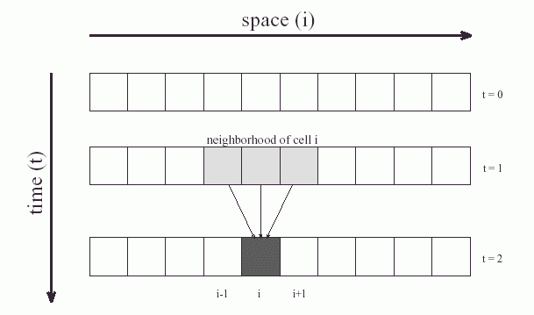

Je nach Dimensionszahl des zugrundeliegenden Gitters unterscheidet man 1-, 2- und höherdimensionale CA.

Raum und Zeit in einem 2-dimensionalen CA:
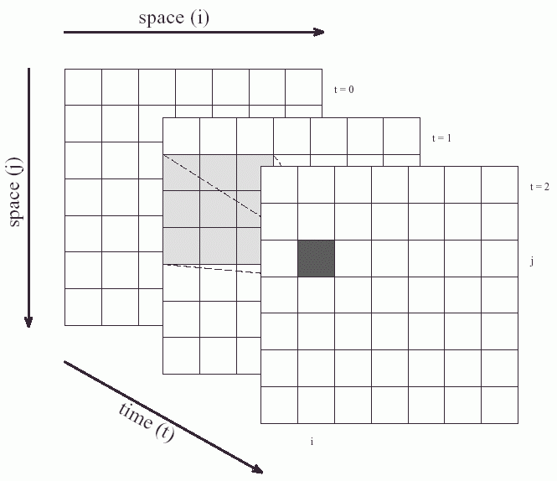

Formale Definition von CA:
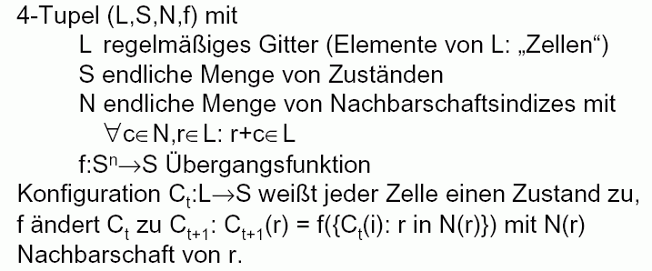
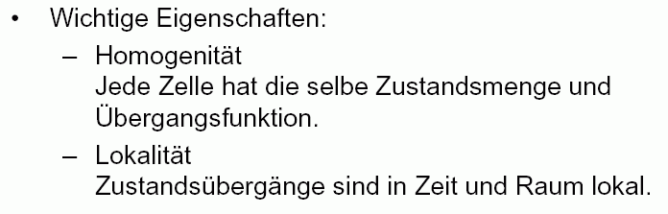

Wegen ihrer diskreten Struktur ist die Realisierung von CA auf Rechnern besonders einfach.

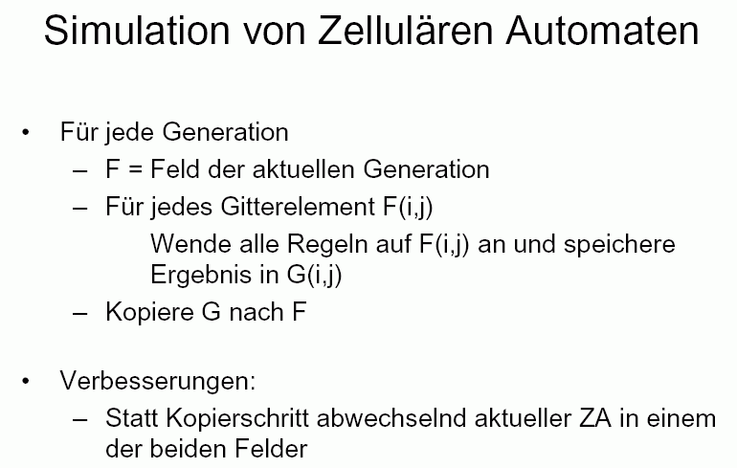

- mit Parallelrechnern hochgradige Parallelsierung der
Berechnung möglich.

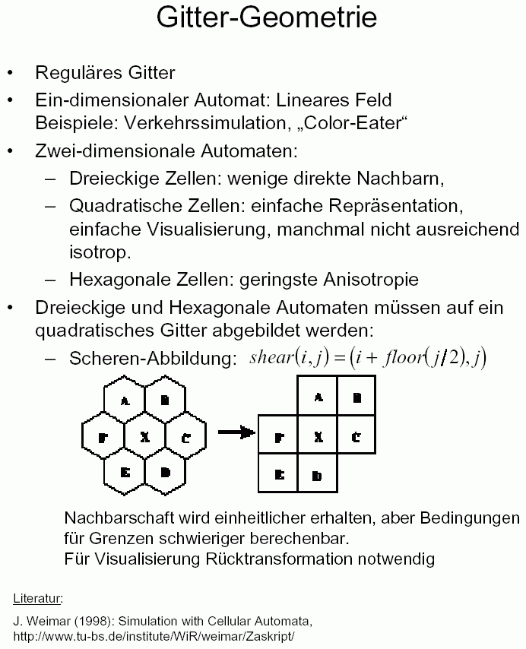

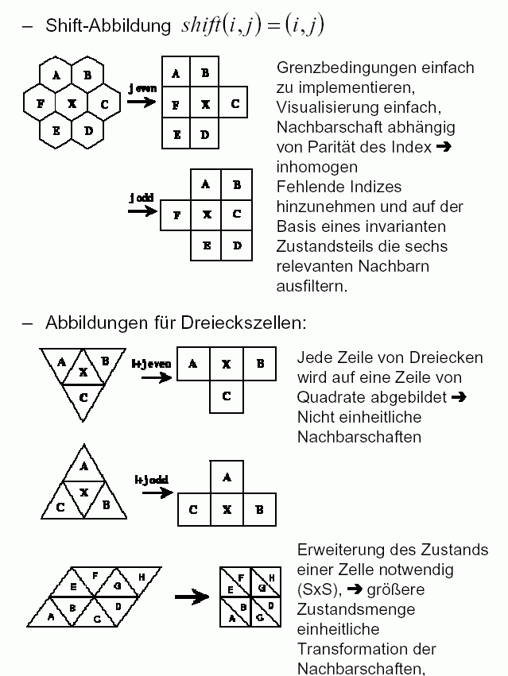

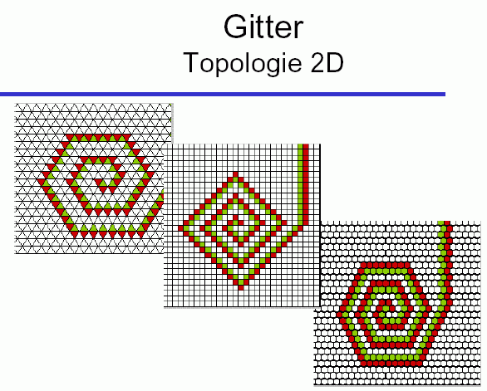

Das Problem der Gitter-Ränder:
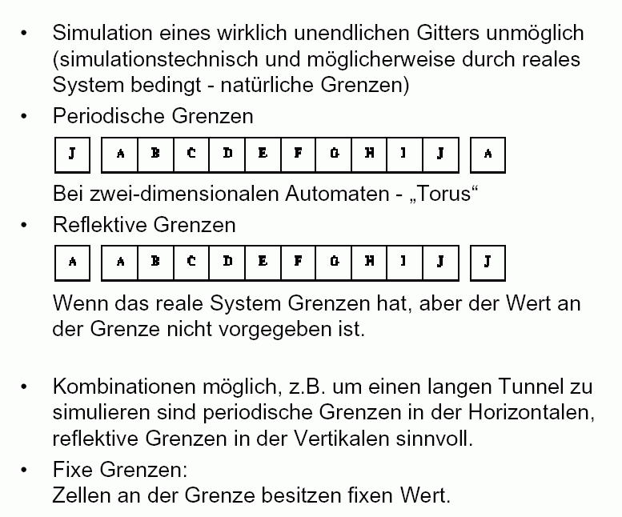

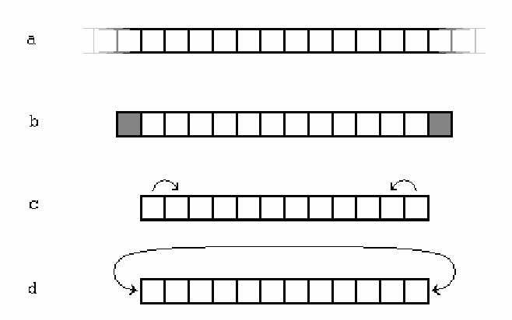

a: unendliches Gitter, b: fixe Grenzen, c: reflektive Grenzen,
d: periodische Grenzen

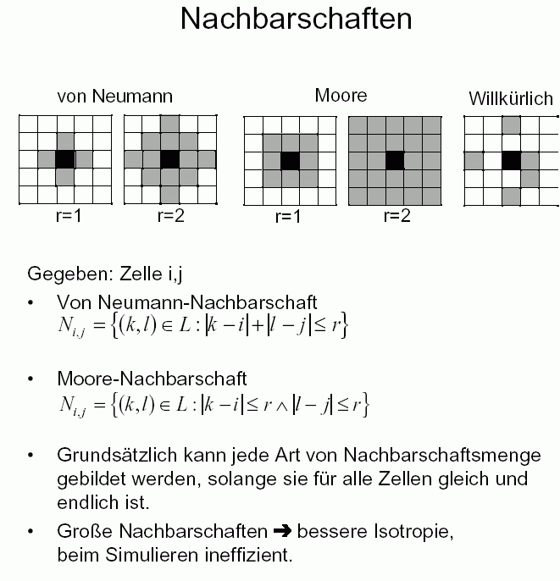

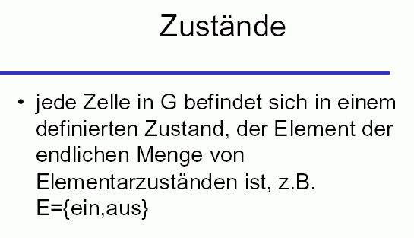

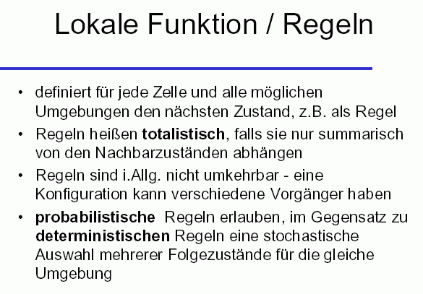

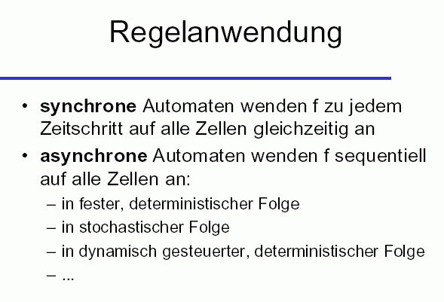

im Folgenden werden nur synchrone CA betrachtet.

Beispiel eines zweidimensionalen zellulären Automaten:

John H. Conway (späte 60er Jahre): "Game of Life"

1970 von Martin Gardner in seiner mathematischen Kolumne in "Scientific American" vorgestellt, löste Welle weltweiter Forschung an diesem CA aus.

- regelmäßiges Quadratgitter
- nur 2 Zustände ("tot" und "lebendig", bzw. "0" und "1")
- Moore-Nachbarschaft mit Radius 1, d.h. es werden 8 Nachbarzellen betrachtet

- Regeln:
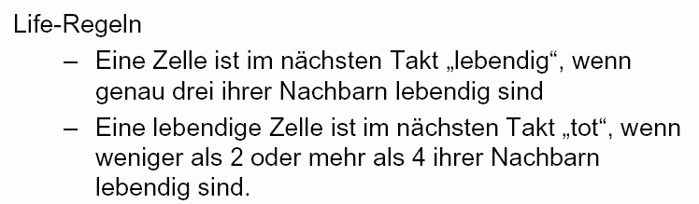

Beispiel-Entwicklung:
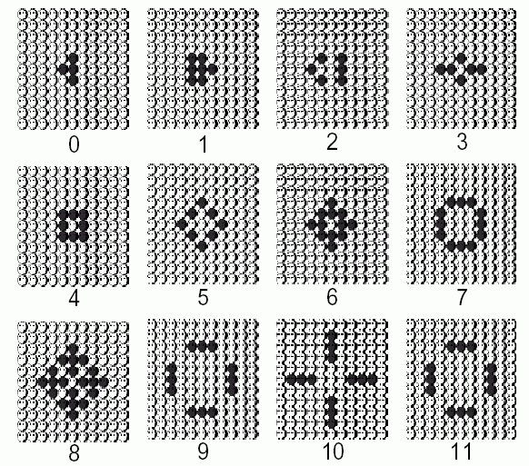
Muster lassen sich durch ihr Verhalten (bei der weiteren Entwicklung) klassifizieren.

Beispiele:

Typ I: "Stillleben", Muster, die sich nicht ändern (Fixpunkte der Übergangsfunktion):

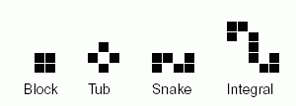

Typ II: Oszillatoren (periodische Muster): z.B. der "Blinker"

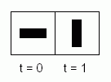

Typ III: "Raumschiffe" = Muster, die nach einer endlichen Zahl von Schritten wiederkehren, aber räumlich verschoben. Muster, die sich mit konstanter Geschwindigkeit über das Gitter bewegen. Beispiel: der "Gleiter"

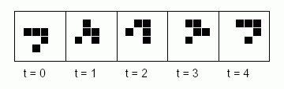

Typ IVa: "Kanonen" = Oszillatoren, die in jedem Zyklus Raumschiffe emittieren.
Gleiterkanone:

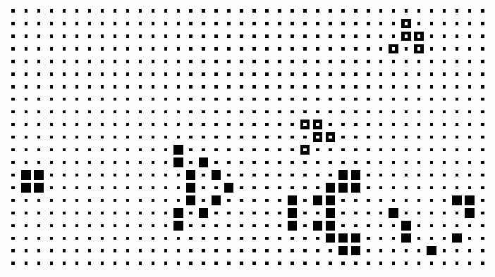

Typ IVb: "Dampfer" = Raumschiffe, die Stillleben, Oszillatoren und / oder Raumschiffe hinter sich lassen.

Typ IVc: "Brüter" = Muster, die ihre Populationsgröße quadratisch (oder noch schneller) vergrößern (z.B. ein Raumschiff, das Gleiterkanonen produziert).

Typ V: unstabile Muster. Muster, die sich durch eine Folge von Zuständen weiterentwickeln und nie zum Ausgangszustand zurückkehren. Kleine Muster mit "langer" Entwicklungsphase vor der Stabilisierung heißen "Methusalems".

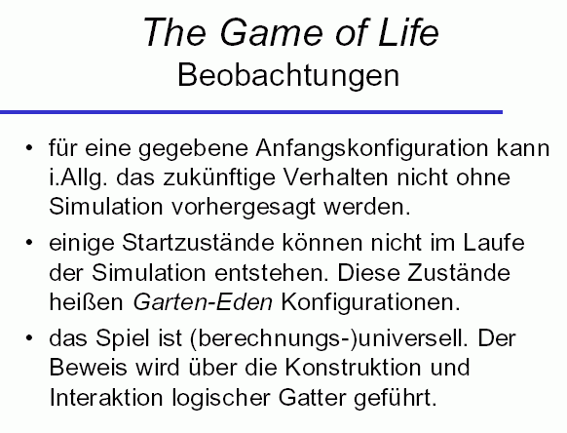
Das "Game of Life" wird auch von "harten" AL-Vertretern nicht als Beispiel für tatsächliches künstliches Leben angesehen.
Es verwirklicht nur wenige der Lebens-Eigenschaften.

Jedoch demonstriert es die musterbildenden Potenziale einfacher, lokaler Regeln – und die Grenzen der Berechenbarkeit solcher einfach zu definierender Systeme:

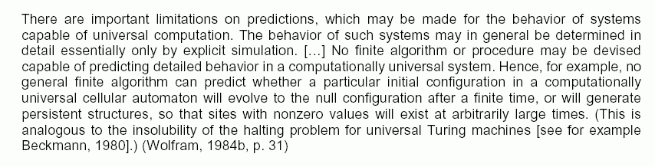

Praktischer Einsatz zweidimensionaler CA:
in der Simulation natürlicher Phänomene, z.B. der Ausbreitung von Epidemien

Beispiel:
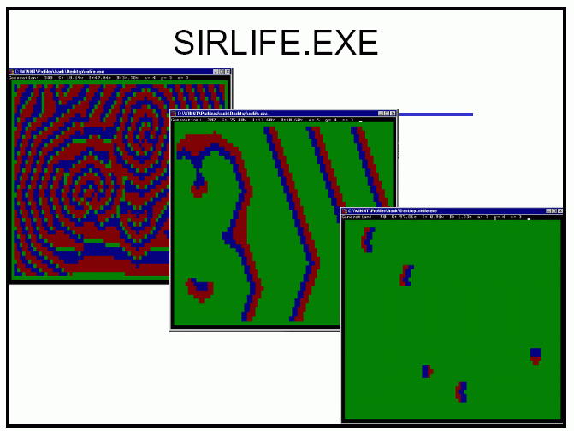
(Universität Leipzig)
1-dimensionale zelluläre Automaten

zugrunde liegt ein (potenziell endloses) Band mit Gitterzellen

jede Zelle nimmt einen von k möglichen Zuständen an
(einfachster Fall: k = 2)

Nachbarschaft mit Radius r: betrachte r nächste Nachbarn auf jeder Seite (einfachster Fall: r = 1, d.h. nur 2 Nachbarn und die Zelle selbst werden betrachtet)

Beschreibung der Regel durch eine Funktionstabelle (look up table, rule table, manchmal auch der Genotyp genannt):
z.B.
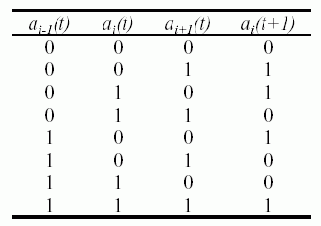 (*)
grafische Darstellung dieser Regel:
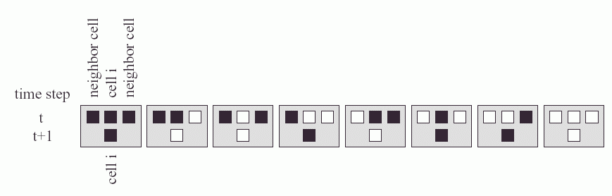
Codierung einer Regel als Dezimalzahl (gewonnen aus dem 01-String der Funktionswerte, der die Wirkung eindeutig festlegt):

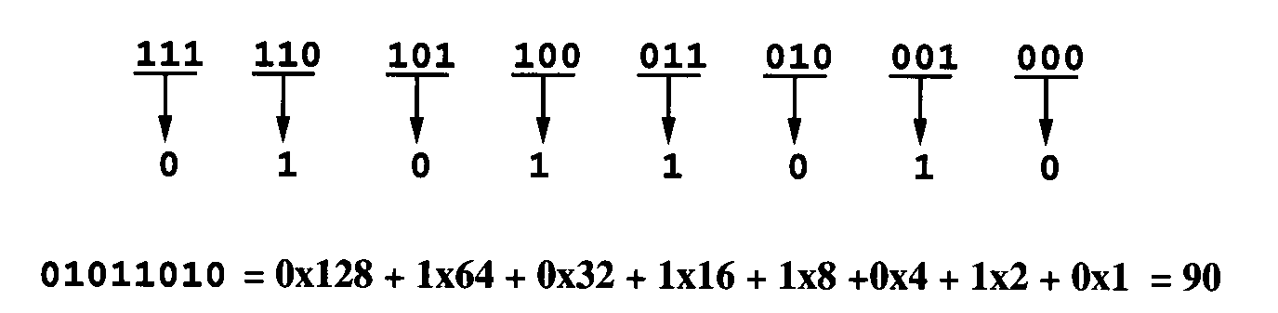

Bei totalistischen Regeln hängt das Ergebnis der Funktion nur von der Summe der Werte in der Nachbarschaft ab.
Hier wird eine andere Form der Codierung gewählt:

z.B. für einen totalistischen CA mit r = 2 und k = 2 (unten sind Beispiel-Zustandsübergänge aufgezählt, die von dieser Regel induziert werden):
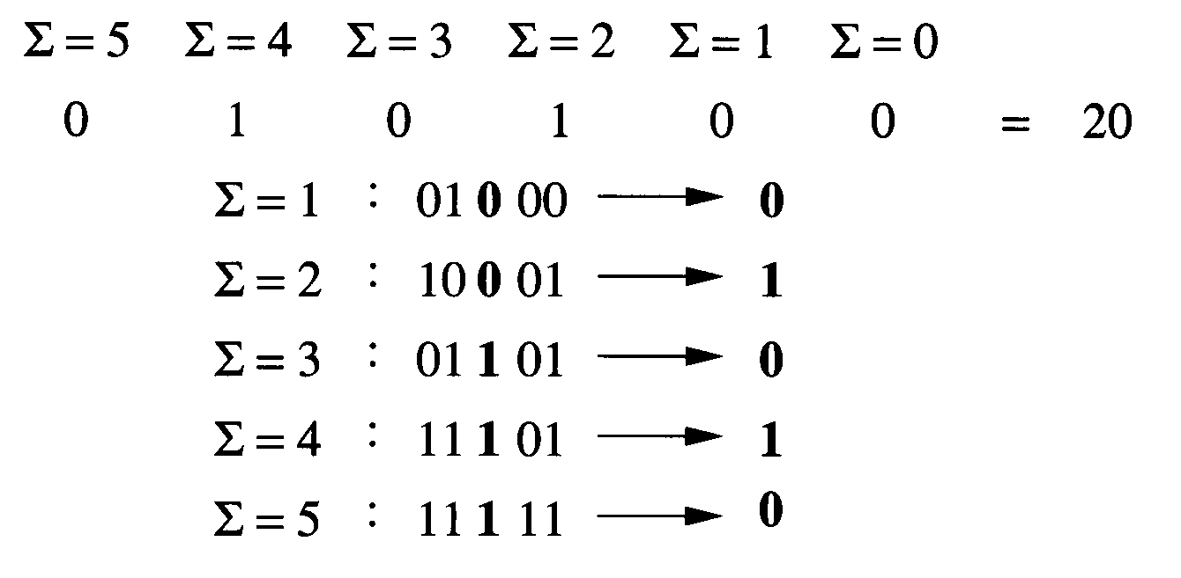

weitere, häufig verwendete Restriktionen für die Regeln:

- es gibt einen speziellen Zustand 0 ("quiescent state"), und wenn alle Zellen der Nachbarschaft (und die aktuelle Zelle) den Zustand 0 haben, ist das Ergebnis wieder 0

- Symmetrie der Regeln (z.B. 100 und 001 müssen denselben Zustand liefern)

Anwendung des CA mit der obigen Regelmenge (*) auf eine Zeile mit einer einzigen 1, sonst lauter Nullen:

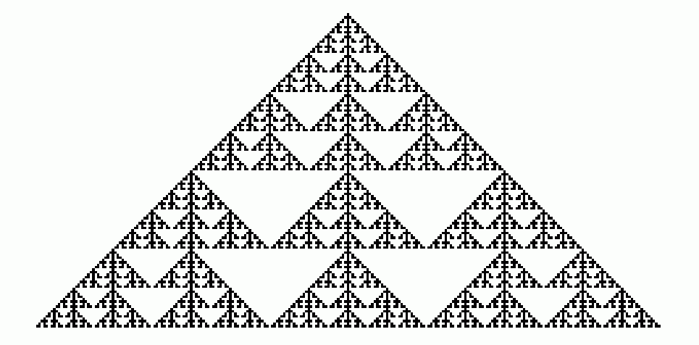
(senkrechte Achse = Zeitachse!)

ein anderes Muster entsteht, wenn man (bei gleicher Regelmenge!) von einer Anfangszeile mit zufälliger Verteilung von Nullen und Einsen ausgeht:

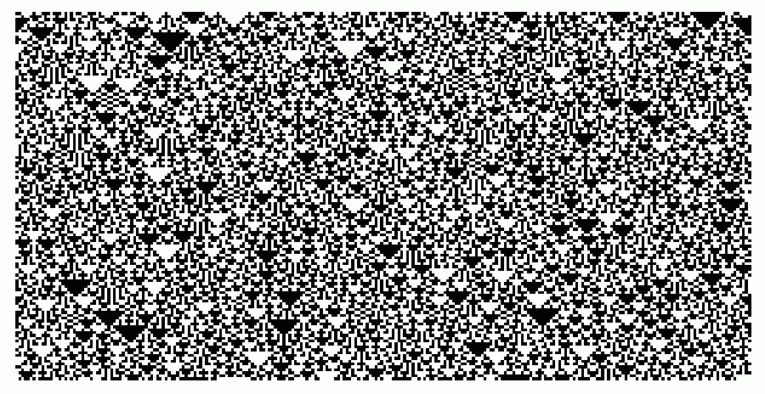

typisch: "Dreiecke" als kleine, geordnete Strukturen im Chaos.

Resultierendes Muster als Ergebnis der Anwendung einer CA-Regelmenge: "Phänotyp".

Wolfram's Klassifikation

Stephen Wolfram ordnete die 1-dim. CA-Regeln in 4 Klassen ein, je nach der Dynamik, die sich entwickelt bei "typischen" (zufälligen) Ausgangszeilen (d.h. nach dem typischen Phänotyp):

Klasse I:
Es entsteht ein räumlich homogener Zustand. Muster verschwinden. "Fixpunkt"-Zustand.

Beispiel:
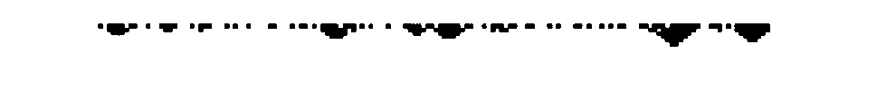
(totalistische Regel mit k=2, r=2 und Code 60)

Klasse II:
liefert Folgen von einfachen stabilen oder periodischen Strukturen (endlose Zyklen derselben Zustände).

Beispiel:
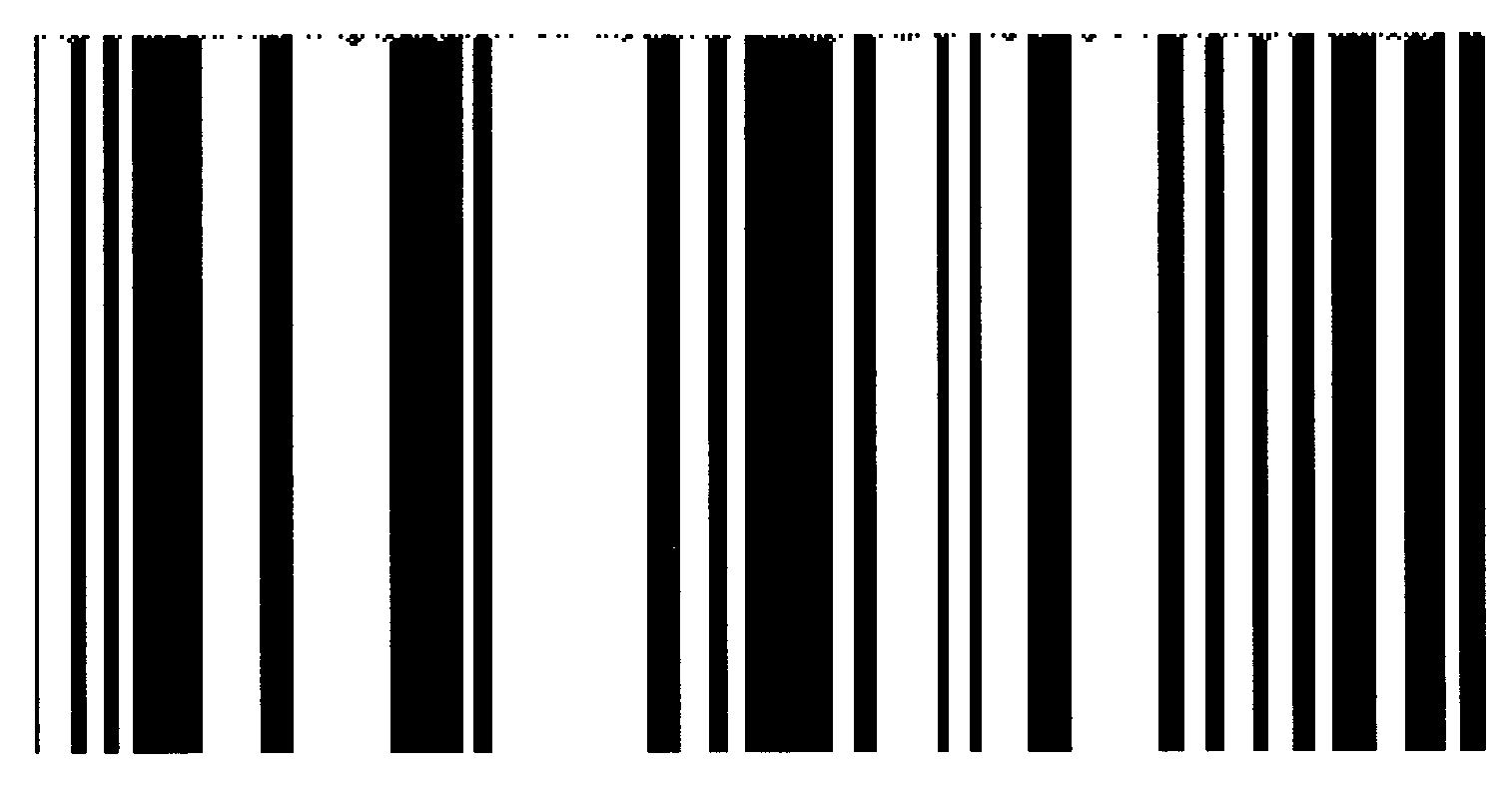
(totalistische Regel mit k=2, r=2 und Code 56)
Klasse III:
zeigt chaotisches, aperiodisches Verhalten. Muster wachsen unbegrenzt mit fester Wachstumsrate.

Beispiel:
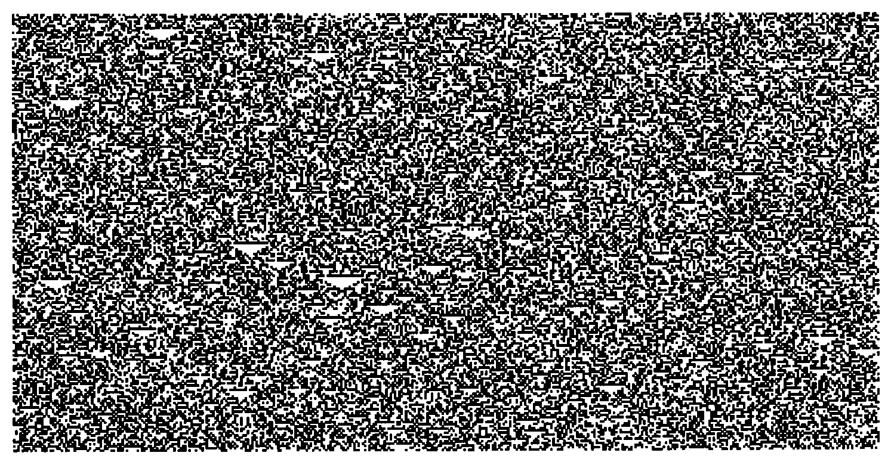
(totalistische Regel mit k=2, r=2 und Code 10)

Klasse IV:
liefert komplizierte lokale Strukturen, von denen sich einige fortbewegen können. Muster wachsen und schrumpfen mit der Zeit. Die "interessanteste" Klasse, möglicherweise mit universeller Berechnungskapazität, wie beim Game of Life.

Beispiel:
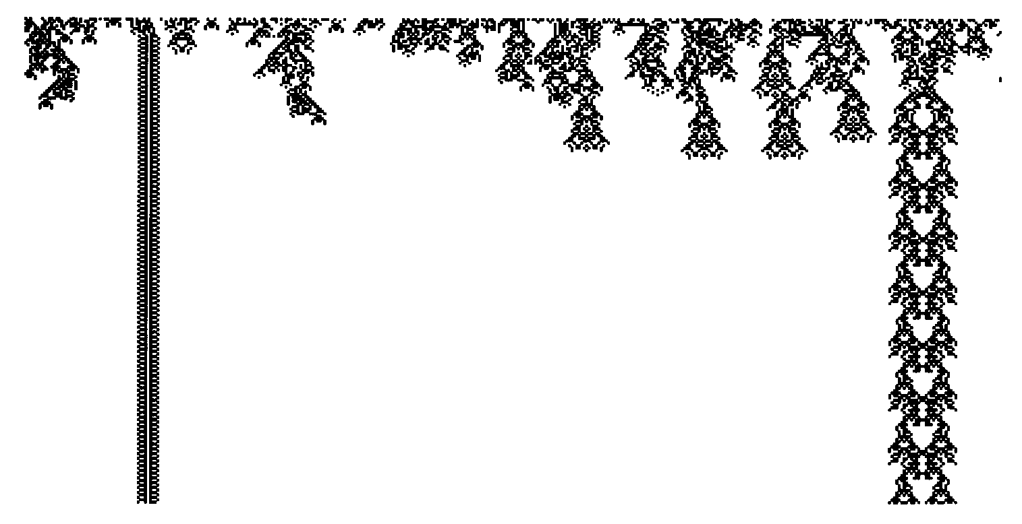
(totalistische Regel mit k=2, r=2 und Code 20)
Die 4 Klassen unterscheiden sich auch durch die Wirkung, die kleine Änderungen in den Anfangsbedingungen haben (Wolfram 1984):

Klasse I: keine Änderung im Endzustand.
Klasse II: Änderungen nur in einer Region endlicher Größe.
Klasse III: Änderungen in einer Region mit ständig wachsender Größe.
Klasse IV: Irreguläre Änderungen.

weitere Beispiel-CA (mit k = 2, r = 1):
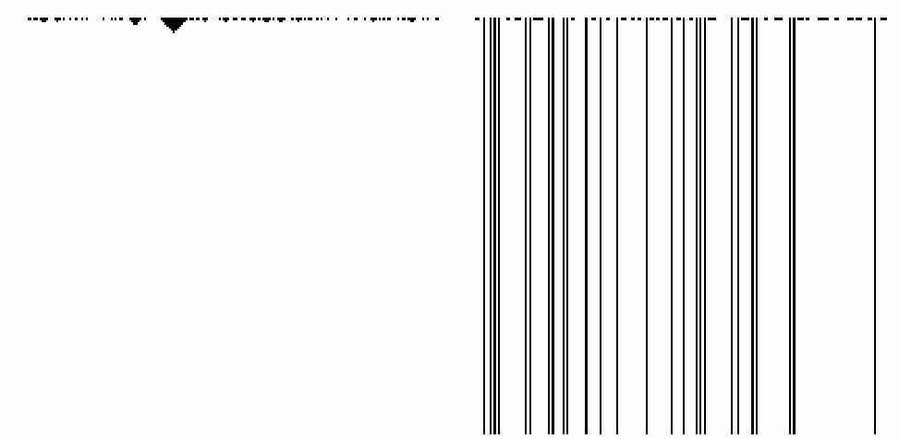
Klasse I (allg. Regel mit Code 128) Klasse II (Code 4)

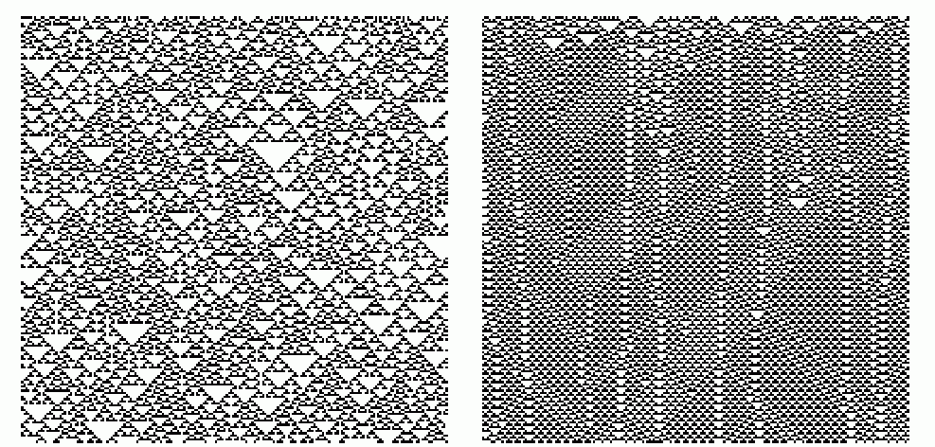
Klasse III (Code 22) Klasse IV (Code 54)

weitere Beispiele für Klasse-IV-CA:

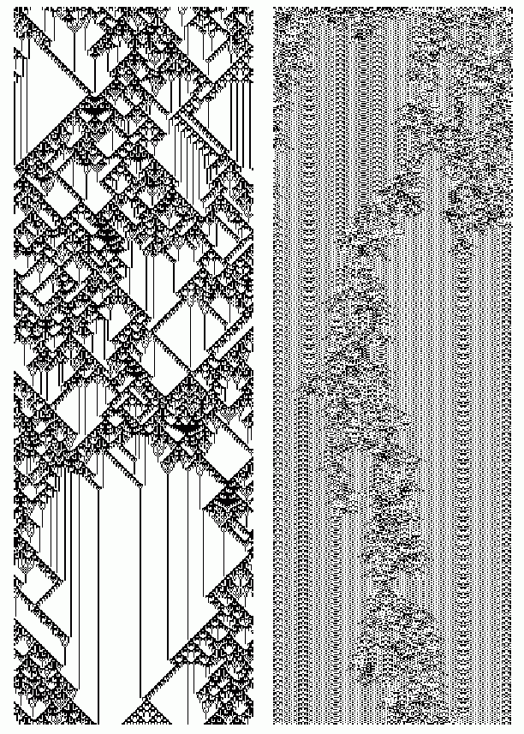

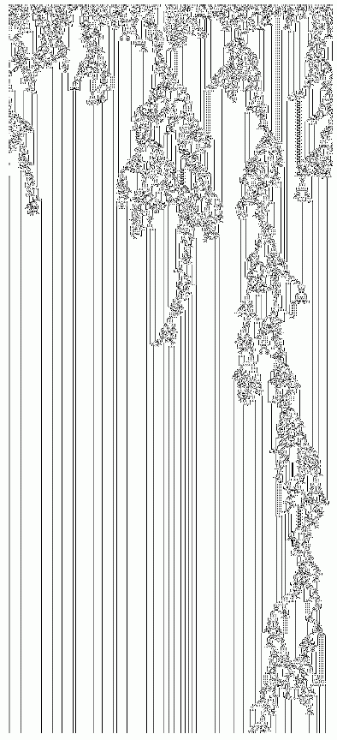

Klassifikation aller symmetrischen Regeln mit "quiescent state" und mit k=2, r=1 (P = peripheral, d.h. der Zustand der aktuellen Zelle selbst hat keinen Einfluss; T = totalistisch):

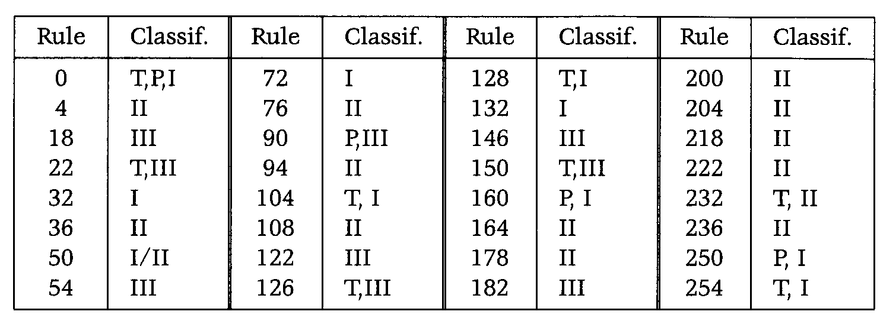
(aus Adami1998)

Interessanter als die bloße Auflistung ist die Struktur des "rule space", d.h.: welche Klassen sind "benachbart"? Wie ändert sich das Verhalten, wenn man nur 1 Bit der Regel-Tabelle ändert?

- zunächst einmal lässt sich aus der Kenntnis der Regeln wenig über die Dynamik des CA erschließen (außer in einfachen Fällen, wo das Vorliegen von Klasse I sofort evident ist).

- Eine interessante Charakterisierung der Funktionstabelle liefert der Anteil λ der Einträge ≠ 0:

Mit wachsendem λ gelangt man von Klasse I in der Regel zu Klasse II und III, und schließlich aus Symmetriegründen in umgekehrter Reihenfolge wieder zurück. Klasse IV ist eingestreut "zwischen" II und III.

Li, Packard & Langton (1990) skizzieren den "rule space" wie folgt:
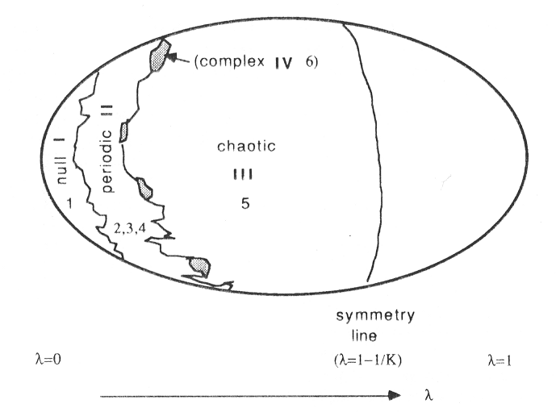

"Edge-of-Chaos-Prinzip":
die interessantesten Strukturen (mit größtem morphogenetischem und Rechen-Potenzial, d.h. Klasse IV) liegen "am Rand des Chaos", d.h. zwischen den Klassen II und III.

Analogie zu kontinuierlichen dynamischen Systemen: dort "Bifurkations-Szenario" beim Übergang ins Chaos.

Die Struktur der "Chaos-Grenze" ist jedoch bei den CA nicht ganz klar, da ein zweiter, ordnender Parameter (neben λ) nicht definiert werden konnte. Dieser bleibt hypothetisch:
